**В дидактической игре «В небе, на земле, в воде»** ребенку необходимо определить, в какой среде обитают животные и птицы, встречаются те или иные растения и предметы. Перед вами 3 больших карты-основы и 48 маленьких карточек с изображением растений, птиц, животных, людей, предметов. Предложите ребенку рассказать, где их можно встретить: на земле, в воде или воздухе? Попросите ребенка объяснить свой выбор, расскажите ему о растениях и животных, если он раньше о них не знал. Задавайте вопросы, вовлекая малыша в беседу: курица и орел — это птицы, почему орел в небе, а курица на земле? Что общего у воробья и вертолета (летают)? Чем они отличаются (живой-неживой)? и т.д.

[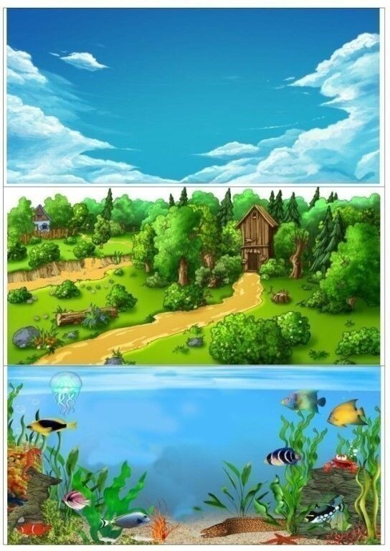](https://ok.ru/dk?cmd=PopLayerPhoto&st.layer.cmd=PopLayerPhotoOuter&st.layer.type=GROUP&st.layer.revNav=off&st.layer.limitedUi=false&st.layer.closeLayers=off&st.layer.sphotoIds=902282019764;902282020020;902282020276&st.layer.showNav=on&st.layer.photoAlbumId=53660988735668&st.layer.epm=off&st.layer.photoId=902282019764&st.layer.wasRedirect,=off&st.layer.opl=off&st.layer.navStartPhotoId=902282019764&st.layer.navStartAlbumId,=53660988735668&st.layer.sbd=off&st.cmd=altGroupForum&st.groupId=53660977529012&st._aid=GroupTopicLayer_openPhotoLayer)

[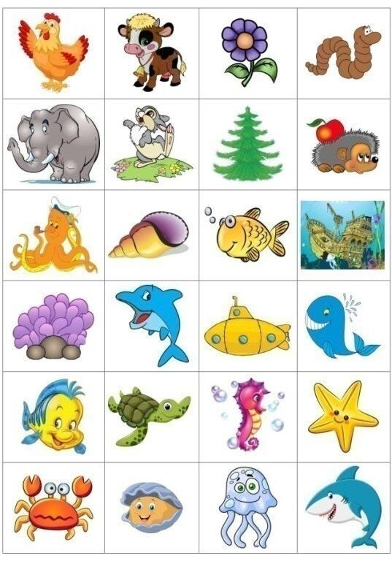](https://ok.ru/dk?cmd=PopLayerPhoto&st.layer.cmd=PopLayerPhotoOuter&st.layer.type=GROUP&st.layer.revNav=off&st.layer.limitedUi=false&st.layer.closeLayers=off&st.layer.sphotoIds=902282019764;902282020020;902282020276&st.layer.showNav=on&st.layer.photoAlbumId=53660988735668&st.layer.epm=off&st.layer.photoId=902282020020&st.layer.wasRedirect,=off&st.layer.opl=off&st.layer.navStartPhotoId=902282020020&st.layer.navStartAlbumId,=53660988735668&st.layer.sbd=off&st.cmd=altGroupForum&st.groupId=53660977529012&st._aid=GroupTopicLayer_openPhotoLayer)

[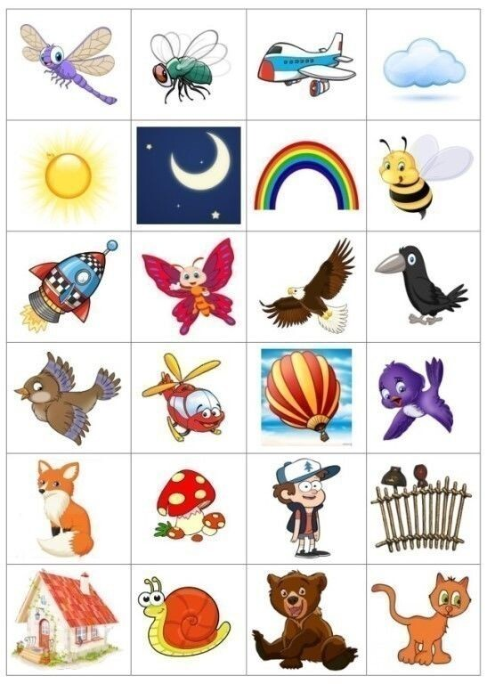](https://ok.ru/dk?cmd=PopLayerPhoto&st.layer.cmd=PopLayerPhotoOuter&st.layer.type=GROUP&st.layer.revNav=off&st.layer.limitedUi=false&st.layer.closeLayers=off&st.layer.sphotoIds=902282019764;902282020020;902282020276&st.layer.showNav=on&st.layer.photoAlbumId=53660988735668&st.layer.epm=off&st.layer.photoId=902282020276&st.layer.wasRedirect,=off&st.layer.opl=off&st.layer.navStartPhotoId=902282020276&st.layer.navStartAlbumId,=53660988735668&st.layer.sbd=off&st.cmd=altGroupForum&st.groupId=53660977529012&st._aid=GroupTopicLayer_openPhotoLayer)

Игру можно посмотреть по ссылке: http://LearningApps.org/display?v=przw2bm4a16